## 2.1 Descripción de Aircrack-NG

Aircrack-ng es un conjunto completo de herramientas para evaluar la seguridad de la red WiFi. Básicamente, se trata de herramientas que analizan los paquetes de red y a partir de estos paquetes y distintos algoritmos, crackean las redes WEP y WPA/WPA2-PSK. Además, contiene otras herramientas de auditoría de redes inalámbricas.

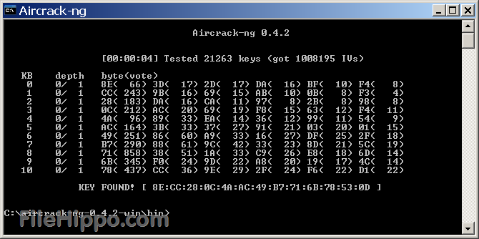

Aircrack-NG esta diseñada para ejecutarse en distribuciones Linux, aunque también tiene una versión para Windows.

En cuanto a las tarjetas de red inalámbricas, la suite de Aircrack-NG esta diseñada para trabajar con tarjetas de red con circuitos integrados Atheros y con circuitos integrados Ralink sin tener que configurar su funcionamiento. Aunque también se a logrado utilizar la suite de Aircrack-NG en otros circuitos, configurando en Linux dicho circuito.

Se enfoca en diferentes áreas de seguridad WiFi:

* Monitoreo: captura de paquetes y exportación de datos a archivos de texto para su posterior procesamiento por parte de herramientas de terceros.
* Ataque: ataques de repetición, desautenticación, puntos de acceso falsos y otros a través de la inyección de paquetes.
* Pruebas: Comprobación de tarjetas WiFi y capacidades del controlador (captura e inyección).
* Cracking: WEP y WPA PSK (WPA 1 y 2).
* Todas las herramientas son de línea de comandos, lo que permite secuencias de comandos pesadas. Muchas GUI se han aprovechado de esta característica. Funciona principalmente Linux, pero también Windows, OS X, FreeBSD, OpenBSD, NetBSD, Solaris e incluso eComStation 2.

Las herramientas que más se utilizan para las auditorias de redes inalámbricas son:

* Airdecap-ng: Descifra archivos de red capturados WEP, WPA WPA2.
* Aircrack-ng: Descifra la clave de los vectores de inicio.
* Airodump-ng: Escanea las redes y captura vectores de inicio).
* Aireplay-ng: Inyecta tráfico para elevar la captura de vectores de inicio.

Las herramientas que incluye la suite de aircrack-NG son:

* Airbase-ng
* Aircrack-ng
* Airdecap-ng
* Airdecloak-ng
* Airdriver-ng
* Aireplay-ng
* Airmon-ng
* Airodump-ng
* Airolib-ng
* Airserv-ng
* Airtun-ng
* Easside-ng
* Packetforge-ng
* Tkiptun-ng
* Wesside-ng
* Airdecloak-ng